Obec Příkosice

Analýza rizik
sportovních a kulturních akcí

OBSAH

- Úvod …………………………………………………………….……………………………….3
- Základní charakteristika obce…………………………………..…………………..4
  - Obec Příkosice………………………………………………………………………….4
  - Demografické údaje……………………………………………………………..…..5
  - Veřejný prostor………………………………………………………………….……..5
- Základní pojmy…………………………………………………………………………..….6
- Identifikace rizik s využitím SWOT analýzy……………………………….……8
- Analýza rizik…………………………………………………………………………………10
  - Vyhodnocení rizik…………………………………………………………………...12
  - Opatření………………………………………………………………………………….13
- Závěr…………………………………………………………………………………………….16

1. Úvod

Riziko potkalo, potkává a bude potkávat každého z nás. Ať chceme nebo ne, prostě patří k životu a můžeme na něj narazit téměř kdekoliv. Žijeme v uspěchané době, která je plná stresových situací, proto rádi hledáme místa, kde se můžeme zrelaxovat nebo nasát pohodovou atmosféru. Jedním z těchto míst jsou například kulturní akce. Pojem kulturní či společenská akce či událost rozvijí společenský život v mnoha městech a obcích. Přináší radost, stmelují a shromažďují obyvatele na určitém místě. Zapomínáme, že i na takových událostech jsme vystaveni určitému riziku, nebezpečí, které mohou ohrozit náš život, zdraví, majetek a v neposlední řadě může mít dopad na životní prostředí. Pořadatelé kulturních akcí by měli věnovat větší pozornost prevenci, připravenosti či zabezpečení odvrácení rizik při pořádání kulturních akcí.
Cílem této analýzy je posoudit možná rizika, která mohou nastat pří pořádání sportovních a kulturních akcí v obci Příkosice. K identifikaci rizik byla použita metoda SWOT analýzy. Analýza rizik bude provedena pomocí matice rizika. Dále budou navržena možná řešení, opatření, která by vedla ke snížení či výskytu možných rizik a byla zvýšena úroveň bezpečnosti při konání kulturních akcí.

2. Základní charakteristika obce

2.1 Obec Příkosice
Obec Příkosice se nachází v Plzeňském kraji, jižní části Rokycanska. Rozkládá se v blízkosti chráněné krajinné oblasti Brdy, v nadmořské výšce okolo 495 m n.m. Při podrobnějším vymezení leží obec mezi 49°40´6“ severní šířky a 13°39´49“ východní délky. Obec je vzdálena asi 12 km jižně od okresního města Rokycany a je situována při silnici SÚS 1783 Rokycany - Borovno a silnici SÚS 11740 Příkosice – Mešno, Lučiště.
V současné době má obec přibližně 430 obyvatel a 178 čísel popisných. Převládá zde klasická vesnická zástavba, kterou vhodně doplňují i nové moderní stavby. Pro relativně snadnou dostupnost stavebních pozemků, klidné prostředí a dobré dopravní spojení do blízkého města Mirošova a Rokycan, je zde trvalý zájem o výstavbu nových rodinných domků.
V místě je zřízena Mateřská škola, o kterou je značný zájem ze strany rodičů a dětí i z okolních obcí.
Ze zdejších společenských organizací a spolků patří mezi nejaktivnější Tělovýchovná jednota Čechie s oddíly fotbalu, florbalu a ledního hokeje, Sbor dobrovolných hasičů včetně výjezdové jednotky hasičů, sportovní družstva mužů a žen v požárním sportu, Myslivecké sdružení Hubert, včelaři, modelářský kroužek chlapců a děvčat, vedený spolkem PIONÝR Hrádek u Rokycan a zahrádkáři.

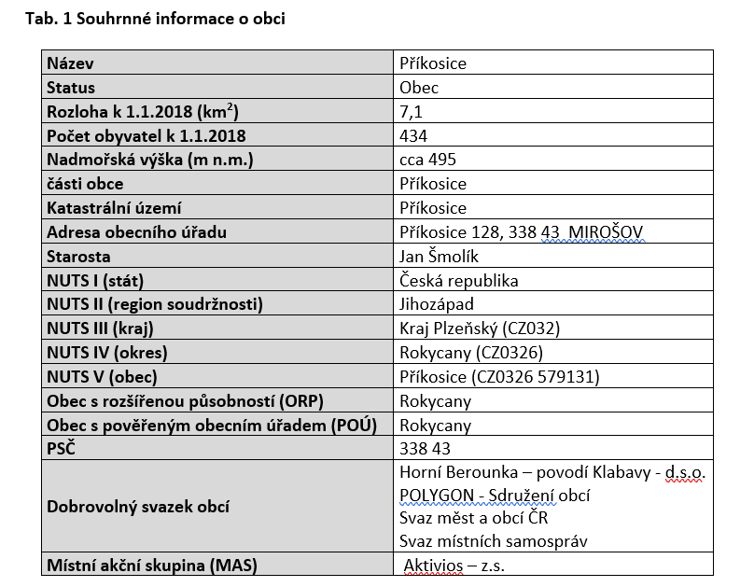
2.2 Demografické údaje

Obec k 1.1. 2020 měla 427 trvale žijících obyvatel. Rozloha katastrálního území činí 7,1 km²
a nadmořská výška obce se pohybuje od 495 m n.m. do 520 m n.m. V tabulce 2. je uveden vývoj celkového počtu obyvatel obce od roku 2004 do roku 2020. Dle níže uvedené tabulky je patrné, že celkový počet obyvatel obce během posledních 15 let pozvolna roste.
Tab. 2 Počet obyvatel v období 2004–2020 vždy k 1.1.
Rok | 2004 | 2005 | 2006 | 2007 | 2008 | 2009 | 2010 | 2011 | 2012 | 2013
Obyvatel | 346 | 349 | 352 | 348 | 364 | 370 | 378 | 403 | 408 | 414
Rok | 2014 | 2015 | 2016 | 2017 | 2018 | 2019 | 2020
Obyvatel | 413 | 410 | 418 | 428 | 436 | 410 | 427
zdroj: Český statistický úřad (https://www.obyvateleceska.cz)
Obec Příkosice patří mezi dynamicky se rozvíjející. V posledních několika letech vznikají nové venkovské rodinné domy, včetně připojeného hospodářského zázemí a včetně zázemí pro volný čas a sport, jež vedou k mírnému nárůstu počtu obyvatel. Průměrný věk obyvatelstva je kolem 41,7 let. Do obce přicházejí noví obyvatelé za klidným a čistým prostředím, dobrou dopravní obslužností - autobusovou a železniční. V posledních letech byly zlepšovány podmínky pro sociální služby, vzdělání, rozvoj podnikání, cestovní ruch a rozvoj bydlení. Obec se zaměřila i na oblast pro zlepšení podmínek k aktivnímu i pasivnímu trávení volného času obyvatelstva, zázemí pro společensky komunitní život, a také pro sportovní vyžití.

2.3 Veřejný prostor

V centru obce Příkosice (mezi spodní a střední částí obce) se nachází sportovní areál - sportoviště, hlavní fotbalové a tréninkové fotbalové hřiště, víceúčelové hřiště vhodné pro volejbal, házenou, nohejbal a tenis.
Tréninkové fotbalové hřiště, sloužící i jako dráha pro požární sport, bylo v roce 2019 zrekonstruováno. V těsné blízkosti je veřejné prostranství okolo víceúčelové vodní nádrže a dětské hřiště. Další dětské hřiště se nachází v horní části obce. Obě hřiště jsou vybavena posezením a občané je mohou využít jak k aktivnímu tak k pasivnímu odpočinku. Zároveň slouží jako místa setkání při různých příležitostech – stavění máje, lampionový průvod, drakiáda nebo opékání buřtů. Tato setkání bývají setkáním generací – jsou oblíbené jak u dětí, tak u jejich rodičů a prarodičů.
Všechny tyto prostory jsou napojeny na veřejná prostranství obce a každému je zajištěn bezplatný a bezbariérový přístup – děti, mládež, matky s dětmi, dospělí, senioři.

3. Základní pojmy

RIZIKO – člověk začne rizika nejvíce vnímat teprve tehdy, dojde-li k nějakým rozsáhlým haváriím či katastrofám, v případě, že ho nijak nepostihla. Člověk rizika chápe jako velké živelné pohromy (výbuch sopky, tsunami), ale také se s nimi denně setkává v běžném životě (výmol na vozovce, namrzlý chodník). Problém je, že člověk nebere v potaz závažnost rizik, s kterými se setkává v denním životě. Bere v potaz jen rizika katastrofického charakteru. Pro pojem riziko neexistuje jednoznačné vyjádření či definice. V současnosti má pojem riziko čtyři různé významy.
1. Správná podstata rizika je splněna jen za předpokladu, že existují minimálně dvě alternativní možnosti. A z toho musí být nejméně jedna možnost nepříznivá. Riziko vážeme s pojmy jako pravděpodobnost, nejistota, variabilita směřující k finálnímu výsledku. Výsledkem je tedy neurčitost, potenciál.
2. Riziko označuje nebezpečí, ztrátu, hrozbu, možnost vzniku škody či nezdar.
3. Označuje jevy, které mohou vést ke tvorbě něčeho nebezpečného či nějak ohrožujícího. To mohou být havárie, nepříznivé situace, nehody. Riziko představuje potencionální příčinu nebo zdroj nežádoucích událostí.
4. Riziko používáme i pro označení jednoznačného nebezpečí. Hlavně v případech, kde máme na mysli dopady, následky, které nelze specifikovat.
Riziko představuje pravděpodobnost, že dojde ke vzniku události, pro nás z bezpečnostního hlediska nepřijatelná, za splnění určitých podmínek. Riziko lze vždy dedukovat a odvodit z určité hrozby. Míru rizika chápeme jako pravděpodobnost škodlivých následků vyplívajících z hrozby a ze zranitelnosti zájmů. To všechno posoudíme díky analýze rizik, která vychází z odhadu naší připravenosti hrozbám čelit.

NEBEZPEČÍ - Jedná se o zdroj případných nebezpečí. Jsou to zejména újmy na životech, zdraví, majetku nebo životního prostředí. V mnoha případech je zdrojem rizik. Zdrojů nebezpečí je nespočet - stroje, materiály, technologie nebo pracovní náplň, u níž je možná pravděpodobnost vzniku nebezpečí nebo nebezpečné situace.
Pojem nebezpečí vyjadřuje reálnou hrozbu poškození vyšetřovaného objektu nebo procesu. Pokud můžeme o nebezpečí jako takovém hovořit nebo víme-li, že existuje možná hrozba.

MIMOŘÁDNÁ UDÁLOST - Člověk za svůj život zažije nespočet událostí, které jsou pro něj „mimořádné“. Každá mince má dvě strany, proto zažíváme události příjemné (svatba, povýšení v práci) a naopak méně příjemné (rozvod, smrt v rodině). Jsou tu ale i takové události, které vedou k velkým materiálním škodám, ohrožením zdraví, životů velkého množství lidí a újmě na životním prostředí. To způsobují zejména živelné havárie, ropné havárie či havárie s únikem nebezpečných látek. Takové závažné události nazýváme „mimořádné“. Zákon č. 239/2000 Sb., o integrovaném záchranném systému říká, že „mimořádnou událostí se rozumí škodlivé působení sil a jevů vyvolaných činností člověka, přírodními vlivy, a také havárie, které ohrožují život, zdraví, majetek nebo životní prostředí a vyžadují provedení záchranných a likvidačních prací.“

ZÁCHRANNÉ PRÁCE - Aktivity, které v případě vzniku mimořádné události slouží k jejímu odvrácení nebo k případnému snížení působících vzniklých nebezpečí. To zejména kvůli ohrožení života, zdraví, majetku nebo životního prostředí.

INTEGROVANÝ ZÁCHRANNÝ SYSTÉM - Koordinovaný postup složek IZS (základních, ostatních) při přípravě a řešení mimořádných událostí - záchranných a likvidačních prací.

BEZPEČNOST – Stav, kdy je systém schopen odolávat známým a předvídatelným vnějším a vnitřním hrozbám, které mohou negativně působit proti jednotlivým prvkům nebo celému systému. A to způsobem, aby struktura systému, stabilita, spolehlivost a chování bylo zachováno v souladu s citlivostí. Je to míra stability systému. V ústavním zákoně č. 110/1998 Sb., o bezpečnosti České Republiky je uvedeno vymezení systému na podmínky státu.

EVAKUACE - Souhrn organizačních a technických opatření pomáhajících zabezpečit přesun osob, zvířat, věcných prostředků do bezpečného prostoru. Musí být dodrženo přesné pořadí priority. Evakuace se uskutečňuje v místech, kde dochází k mimořádné události nebo krizové situaci. Osoby, zvířata a prostředky jsou evakuovány do míst, která zajišťují náhradní ubytování, stravování, ale také ustájení a uskladnění.

4. Identifikace rizik s využitím SWOT analýzy

K identifikaci rizik při pořádání kulturních akcí byla zvolena SWOT analýza z důvodu vymezení silných a slabých stránek a dále příležitostí a hrozeb.

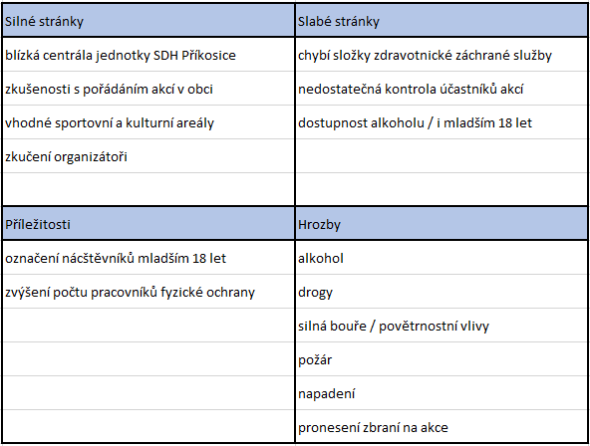

Silné stránky – při zjištění silných stránek bylo bráno v potaz, jak je zabezpečeno pořádání sportovně-kulturní akce.
• Zbrojnice místní jednotky požární ochrany (JPO V): v případě výskytu rizika či vzniku mimořádné události jsou zde požární jednotky dobrovolných hasičů do 15-ti minut. V případě větších akcí je členy SDH Příkosice zajišťována požární hlídka v místě.
• Zkušenosti s pořádáním sportovních a kulturních akcí, které vyplývají z dodržování tradic v obci. Díky každoročnímu konání akcí mají pořadatelé dostatek zkušeností, na základě kterých mohou předcházet případným rizikům.
• Areál pořádání kulturní akce: v roce 2020 bude realizována rekonstrukce kulturního domu a budou zachovány dostatečně velké normální i nouzový východ – ten bude vybaven panikovým kováním. To sníží pravděpodobnost ucpání východů v případě evakuace.
• Pracovníci fyzické ochrany, kteří zajišťují fyzickou ochranu, jsou tvořeni členy místní SDH. Tito zajišťují celkovou bezpečnost na místě pořádání akcí. Díky místním znalostem a získaným zkušenostem jsou schopni rozpoznat potencionální útočníky či odhadnout chování osob.

Slabé stránky – při zjištění slabých stránek byly brány v úvahu současné nedostatky v zabezpečení při pořádání akce.
• Absence složek Zdravotnické záchranné služby. V obci se nenachází nemocnice ani zdravotní středisko, proto je nutné počítat s tím, že Zdravotnická záchranná služba se dostaví nejdříve za dvanáct minut. Na akcích se nenachází stálá zdravotnická pomoc v podobě sanitky a lékaře.
• Nedostatečná kontrola návštěvníků, kdy při vstupu do areálu konání akcí nejsou organizátoři dostatečně vybaveni pro kontrolu návštěvníků, kteří jdou akci navštívit.
• Dostupnost alkoholických nápojů návštěvníkům mladších 18-ti let je hrozba, které je těžko zabránit. Návštěvníci mladší 18-ti let mohou do areálu, kde se akce konají vstoupit již v podnapilém stavu. Při nedostatečné kontrole u vstupu do areálu si tito návštěvníci mohou, i přes zákaz, pronést vlastní alkoholické nápoje.

Příležitosti - poukazují na ošetření nedostatků, které byly zjištěny ve slabých stránkách a jejich vhodné řešení.
• Označení návštěvníků mladších 18-ti let. Díky identifikaci by mohlo dojít k minimalizaci či úplné eliminaci možnosti užívání alkoholických nápojů u nezletilých návštěvníků. Řešení formou identifikačních náramků barvy určené pouze pro nezletilé.
• Zvýšení počtu pracovníků fyzické ochrany přispěje k lepší a kvalitnější kontrole areálu, toto dále přispěje ke zvýšení úrovně bezpečnosti při pořádání akce.

Hrozby - obsahují rizika, která jednoznačně ohrožují bezpečnost návštěvníků při pořádání kulturní akce.
• Alkohol. Je neodmyslitelně spjat s některými kulturními akcemi – plesy, bály, sportovní turnaje pro dospělé. Nekontrolované užívání alkoholických nápojů na akci sebou nese vyšší procento vzniku rizik a snižuje úroveň bezpečnosti při pořádání akce.
• Drogy. Riziko, které je velice obtížné řešit. Jedinou možností je zvýšit důkladnou kontrolu účastníků u vstupu, případná spolupráce s OO PČR.
• Silná bouře nebo povětrnostní vlivy jsou jevy naturogenního charakteru, které mohou způsobit MU. U některých tipů akcí hrozí pády stromů, které lemují veřejná prostranství nebo pád máje při jejím stavění. Další hrozbou je možně zatopení objektu nebo zvýšení hladiny rybníku.
• Vznik požáru v areálu při konání akce je hrozba způsobená nedodržováním příslušných zákazů a nedbalostí – např. nedopalkem od cigaret nebo přírodními jevy – např. úderem blesku.
• Fyzické napadení. Návštěvníci se akce účastní z mnoha důvodů. Jeden z důvodu může být napadení návštěvníka/ů. Spouštěčem tohoto rizika v převážné většině nekontrolované pití alkoholických nápojů či konzumace drog.
• Pronesení zbraní do areálu sebou nese velké riziko, ať už je zbraň použita na obranu nebo útok. Návštěvník vlastnící zbraň v areálu bezprostředně ohrožuje ostatní návštěvníky.

5. ANALÝZA RIZIK
Pravděpodobnost vzniku rizika:
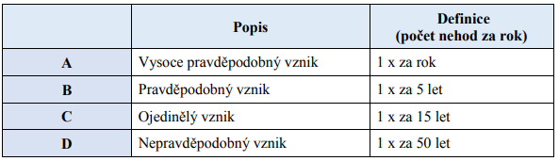

Kategorie závažnosti podle dopadů:
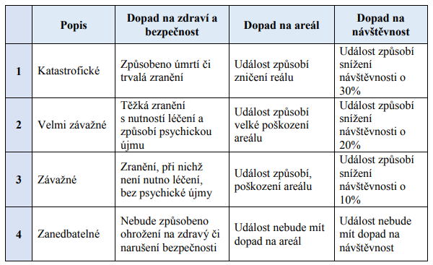

Rizika se dělí na čtyři kategorie podle stupně přijatelnosti:
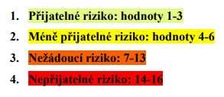

Matice rizik:
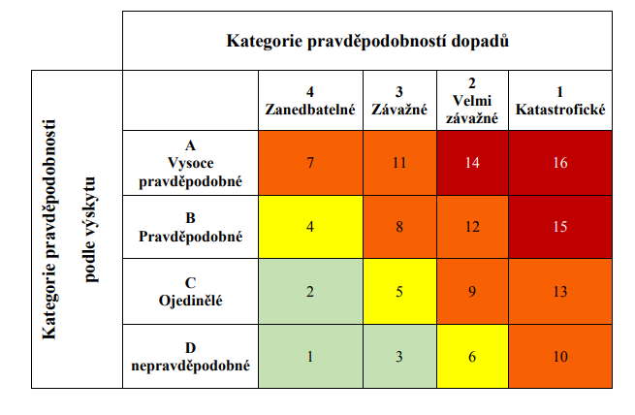

Analýza rizik:

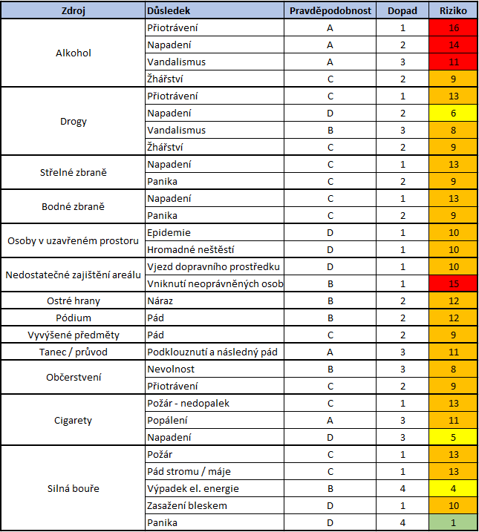

5.1 VYHODNOCENÍ RIZIK

Do nepřijatelných rizik, jejichž hodnoty jsou v rozmezí od 14-16, spadají rizikové faktory, jako je přiotrávení, napadení, vandalismus, vniknutí neoprávněných osob do areálu pořádání akce. Tyto rizikové faktory jsou vyvolány konzumací alkoholu a nedostatečným zajištěním areálu. Všechna rizika jsou antropogenního charakteru.
Do nežádoucích rizik, jejichž hodnoty jsou v rozmezí od 7-13 spadá největší množství rizikových faktorů. Spadá zde faktor zapříčiněný konzumací alkoholu v podobě žhářství, dále konzumace drog a jiných omamných látek vede k zapříčinění rizikových faktorů přiotrávení, vandalismu a také žhářství. Dalším nežádoucím faktorem je napadení, panika způsobena držením střelných či bodných zbraní. Rizikovým faktorem je zde i epidemie, teroristický útok či hromadné neštěstí způsobeno výskytem velkého množství osob v uzavřeném areálu. Nedostatečným zajištěním areálu vzniká riziko vjezdu dopravního prostředku do areálu při pořádání akce. Taneční parket nebo vyvýšené pódium pro účinkující a jiné vyvýšené předměty jako reprosoustavy umístěné na stativu nebo závěsný lustr nacházející se v budově sokolovny nesou riziko v podobě pádu. Ať už pádu účastníků samotných nebo předmětů, které mohou působením fyzikálních sil také spadnout. Ostré hrany stolů, které se nachází kolem sóla, představují riziko nárazu. Občerstvení nese rizika nevolnosti či přiotrávení, to způsobuje prošlá doba trvanlivosti, nedostatečná tepelná úprava, špatné uskladnění potravin v letním období, ale také nadměrná konzumace potravin. Cigarety zde představují také závažnou tvorbu rizikových faktorů v podobě požáru způsobeného nedopalkem cigarety, ale způsobují i popálení účastníků. Všechna tato rizika a rizikové faktory byly antropogenního charakteru. V neposlední řadě je zde riziko požáru a pádu stromu či máje, které je tvořeno zdrojem naturogenního charakteru v podobě silné bouře.
Do méně přijatelných rizik, jejichž hodnoty jsou v rozmezí od 4-6, spadají rizikové faktory jako napadení zapříčené konzumací drog a jiných omamných látek ale také riziko výpadku elektrické energie způsobené silnou bouří.
Do přijatelných rizik, jejichž hodnoty jsou v rozmezí od 1-3, spadají rizikové faktory napadení zapříčiněné cigaretami. Jedná se o slovní napadení jedinců, kterým vadí přítomnost kouče či kuřáků samotných. A v nejmenší míře také panika účastníků zapříčiněná silnou bouří. Rizika týkající se pořádání kulturních akcí ve městě Velké Pavlovice jsou až na pár případů způsobena lidmi, tzv. antropogenního charakteru. To vypovídá o tom, že i když jsou kulturní akce určené zejména pro zábavu. Tak za rizika, která se zde vyskytují, může sám člověk.

5.2 OPATŘENÍ
Výsledná opatření jsou navržena pro zvýšení úrovně bezpečnosti. Navazují, na vyhodnocená rizika, které jsme vyhodnotili pomocí matice rizik v předchozí kapitole. Jejich aplikace povede ke zvýšení úrovně zabezpečení při pořádání sportovně-kulturních událostí v obci.

Jednotlivé zdroje rizik:
• Přiotrávení – proti přiotrávení způsobeného nadměrnou konzumací alkoholu či požití drog se lze bránit obtížně. Přiotrávení alkoholem, drogami může v nejhorším případě vést k otravě, závažné újmě na zdravý či způsobit smrt. Největší pravděpodobnost je u mladistvých, kteří ještě nejsou plnoletí. Tito mladistvý nemají zkušenosti s alkoholem či drogami a sami nevědí, kde mají hranice a jak budou v případě požití reagovat. Jedna z možností opatření je účastníky, kterým ještě nebylo 18 let identifikovat, například jinou barvou náramku. Tyto náramky by sloužili jako vstupenka, účastnici je budou muset mít neustále na zápěstí. To pomůže pracovníkům fyzické ochrany k větší přehlednosti návštěvníků. Další opatření je zvýšení počtu pracovníků fyzické ochrany. Ti by v pravidelných intervalech procházeli areálem a měli větší přehled o chování návštěvníků. V krajním případě by přiotrávenému jedinci poskytli nebo zavolali první pomoc. Organizátoři akce musí mít minimálně dva proškolené zdravotníky, kteří budou v případě potřeby na místě.
• Napadení - je riziko způsobené několika zdroji. Pravděpodobnost vzniku je u podnapilých, zdrogovaných osob, ale i kuřáků. To bude vést zejména ke slovnímu nebo fyzickému napadení. Proti tomuto typu napadení by opět pomohlo zvýšení pracovníků fyzické ochrany. Napadení způsobené střelnými či bodnými zbraněmi je mnohem závažnějšího charakteru. Může způsobit těžkou újmu na zdraví nebo dokonce smrt. Proti takovému typu napadení se lze opatřit zvýšením kontroly návštěvníků u vstupu.
• Vandalismus - riziko, které opět plyne z konzumace alkoholu či drog. Návštěvníci v podnapilém či zdrogovaném stavu se cítí být neohroženi a mají zvýšené ego. To vede ke vzniku tohoto rizika. Návštěvníci devastují areál konání akce, to může vést i k újmě na zdraví jiných návštěvníků akce. Opatření proti takovému riziku je opět zvýšení počtu pracovníků fyzické ochrany.
• Žhářství – znovu je zde na vině zejména alkohol a drogy. Návštěvníci jsou konzumováním povzbuzeni a to je vede k rozhodnutí založit požár. Žhářství může vést k zničení areálu a způsobit ohrožení zdraví návštěvníků. Předejít tomuto riziku opět pouze zvýšením počtu pracovníků fyzické ochrany / členů SDH Příkosice.
• Panika – opatření v případě vzniku paniky plynou ze zajištění dostatečné množství normálních či únikových východů. Velikosti jednotlivých východy by měli být situovány podle maximální kapacity areálu. Nouzové východy by měli být řádně označeny, aby byly např. při výpadku elektřiny vidět. Na psychické uklidnění návštěvníků by měla být připravena odpovědná osoba, která dokáže dav zklidnit. O pořádek by se měly postarat jednotky SDH nebo jednotky fyzické ochrany.
• Epidemie – epidemie nebo nákaz hrozí především při akcích pořádaných pro děti – virózy, plané neštovice apod. Opatřením proti vzniku a šíření epidemie jsou jednorázové kelímky, které člověk po konzumaci alkoholu či jiného nápoje vyhodí do koše. Dále je zapotřebí, aby jednotky fyzické ochrany kontrolovali, zamezovali konzumaci alkoholu či jiných nápojů. Jinak by se tyto nápoje mohli dostat do nekontrolovaného šíření mezi ostatní návštěvníky a šířit epidemii.
• Hromadné neštěstí – taky plyne z velkého počtu osob v uzavřeném areálu. Opatření spočívá v zajištění jednotky stále (po dobu konání akce) zdravotnické služby. Ta by v případě takového neštěstí mohla okamžitě, efektivně zasáhnout, poskytnout péči zraněným či předejít ztrátě na životech.
• Vjezd dopravního prostředku – toto riziko sebou nese katastrofický dopad na návštěvníky. Opatření plynoucí pro toto riziko představuje vybudování kvalitnějšího ohrazení vjezdu před vstupem na akci. Ideálně, kdyby vjezd byl tvořen z více úrovní ohrazení.
• Vniknutí neoprávněných osob – riziko vniknutí těchto osob do areálu představuje velké množství dopadů. Tyto osoby vstupují do areálu s určitým záměrem. Ať už to může být pomsta určitému návštěvníkovi z různých důvodů nebo v horším případě tyto osoby motivuje velké množství osob na jednom místě. Psychika těchto osob není v pořádku, proto nikdy nevíme, co tito jedinci mají v úmyslu. Z toho plyne opatření zvýšení kontroly návštěvníků u vstupu do areálu.
• Náraz – ostré hrany stolů vedou ke způsobení újmě na zdravý v případě nárazu na hranu. Vyvarování se tomuto typu rizika tím, že budou seříznuty hrany stolů nebo finančně náročná výměna stolů za kulaté. U akcí pořádaných pro děti, by za děti měl nést zodpovědnost jejich doprovod. Pokud dítě dorazí bez doprovodu, musí být informován organizátor.
• Pád – tímto mám na mysli pády v podobě reprosoustav na stativu či vysoko zavěšeného lustru. Reprosoustavy na stativech by měli být dostatečně vzdáleny od účastníků. Jinak by se měli dostatečně zakotvit, aby nedošlo k pádu. V případě osvětlení hrozí v současné době pád plastových krytů během sportovních akcí. V roce 2020 bude toto osvětlení vyměněno za odolné proti nárazu, čímž se riziko výrazně sníží.
• Podklouznutí a následný pád – u akcí pořádaných v kulturním domě pády způsobuje kluzký povrch tanečního parketu. Pády jsou způsobené také velkým množstvím tančících návštěvníků, kteří jsou v podnapilém stavu. Při akcích jako masopustní průvod nebo velikonoční křístání hrozí podklouznutí na blátě nebo na ledu – podle aktuálních klimatických podmínek.
• Pád stromu či máje – představa opatření proti vzniku tohoto rizika tkví v pravidelném ošetření stromů lemující areály. Provádět kontroly jestli nejsou ztrouchnivělé či jinak poškozené, aby nezpůsobily svým pádem újmu na zdraví návštěvníků. Kontrola spadá pod správce areálu. V případě pádu máje je opatření totožné, avšak je zde důležité, aby při stavbě máje byla přítomna zkušená osoba, která by dohlédla na podloží a kvalitní ukotvení máje do země.
• Požár - proti riziku vzniku požáru by měl být areál vybaven popelníky, aby se zmenšila pravděpodobnost vzniku požáru způsobeného nedopalky od cigaret. Požár může způsobit i silná bouře. V kulturním domě se nachází hasicí přístroje. Areál je z tohoto hlediska dobře opatřen proti vzniku požáru.
• Výpadek elektrické energie – opatření plynoucí z takového rizika je, aby organizátoři počítali s výpadkem elektrické energie a byli na něj náležitě připraveni. Zajištění v podobě zálohovaných okruhů elektrické energie, aby bylo možno spustit osvětlení. To by snížilo pravděpodobnost paniky návštěvníků. Únikové východy, musí být řádně označeny. Možnost je označení únikové cesty reflexními značkami nebo baterií pohaněné únikové osvětlení.
• Zasažení bleskem – riziko, jehož pravděpodobnost výskytu je minimální, ale možná. Nelze se proti takové riziku vyvarovat.

6. ZÁVĚR

Cílem vypracování této analýzy rizik bylo posoudit rizika, která mohou nastat při pořádání sportovně-kulturních akcí v obci. Díky zjištěným skutečnostem vezme obec v potaz případná řešení a opatření a pokusí se snížit výskyt možných rizik popřípadě docílit toho, aby k rizikům vůbec nedocházelo. Byla by tím zvýšena úroveň bezpečnosti při pořádání sportovních a kulturních akcí.

Analýzu rizik sportovních a kulturních akcí v obci Příkosice schválilo zastupitelstvo obce Příkosice na svém jednání konaném dne 5.5.2020

…………………………………………... …………………………………………….
Tamara Suchá Ing. Josef Daníček
starostka místostarosta

